Игра – «Домино».
Цель: закрепить знания о названии, достоинстве денег. На карточках домино изображены денежные знаки стран (России, США, Франции, Турции).
Ход игры: Общие для домино. Один из детей выставляет карточку домино, следующий ребенок слева или справа, кладет карточку с соответствующим изображением монет. По окончании игры осуществляется проверка, устанавливается, правильно ли подобраны карточки.
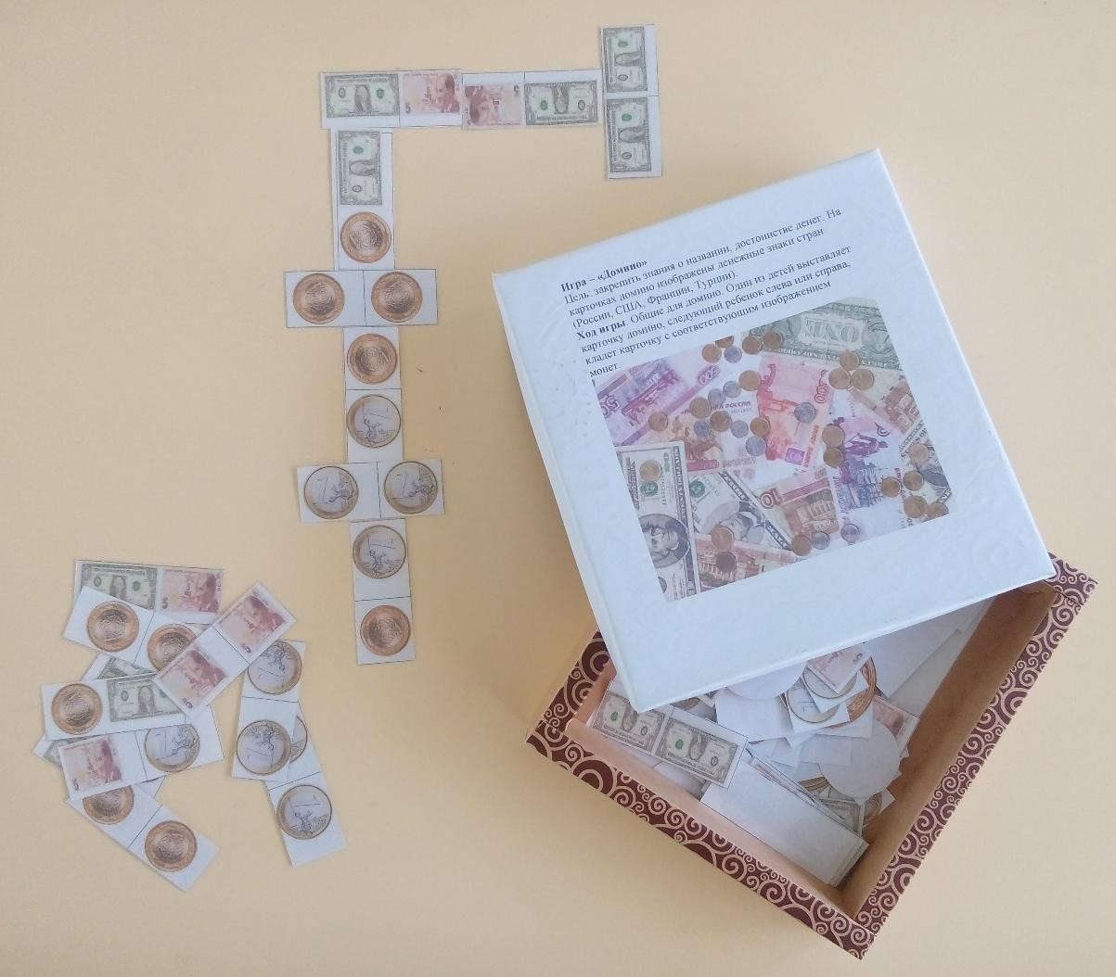
Источник: Муниципальное автономное дошкольное образовательное учреждение «Детский сад № 94» г. Перми
Воспитатель, Шлякова Татьяна Павловна

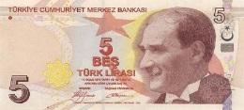 |  |  | 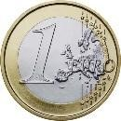 |  | 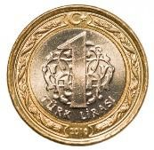
 |  |  |  |  | 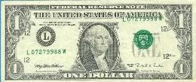
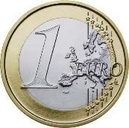
 |  |  |  |  | 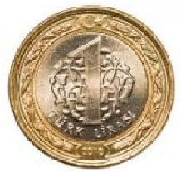 | 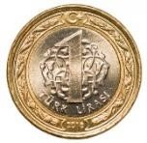 | 